

**Serviço Nacional de Aprendizagem Industrial**

**SENAI “Gaspar Ricardo Junior”**

Curso

TÉCNICO EM DESENVOLVIMENTO

DE SISTEMAS

Métodos equals e hashCode em Java e o uso de Lombok para otimizar código.

Quéren-Hapuque Lopes

Sorocaba

Novembro – 2024



**Serviço Nacional de Aprendizagem Industrial**

**SENAI “Gaspar Ricardo Junior”**

Quéren-Hapuque Lopes Vieira

*Métodos equals e hashCode em Java e o uso de Lombok para otimizar código em ambientes de desenvolvimento.*

Prof. Emerson Magalhães

Sorocaba

Novembro – 2024

OBJETIVO

# Explorar a importância e o funcionamento dos métodos equals e hashCode em Java, analisando como eles influenciam o comportamento de coleções que utilizam hashing e como são usados para gerenciar entidades em frameworks como o Spring. Além disso, investigar como a biblioteca Lombok pode simplificar a implementação desses métodos e otimizar o desenvolvimento.

# INTRODUÇÃO

Contextualização dos métodos equals e hashCode:

O método equals é utilizado para comparar se dois objetos são semanticamente iguais, enquanto o hashCode gera um código de hash numérico que deve ser consistente com a comparação feita pelo equals. Esses métodos são fundamentais em coleções baseadas em hashing.

Importância para coleções e frameworks como Spring:

O uso correto desses métodos é crucial para o comportamento adequado de coleções como HashSet e HashMap. Em frameworks como o Spring, a implementação correta de equals e hashCode é necessária para garantir operações de persistência e caching eficientes.

Introdução ao Lombok:

Lombok é uma biblioteca que automatiza a geração de código repetitivo em Java. Ao usar anotações como @EqualsAndHashCode, Lombok pode gerar os métodos equals e hashCode de maneira automática, economizando tempo e esforço no desenvolvimento.

# Fundamentos Teóricos

Contrato entre equals e hashCode:

Regras que governam a implementação:

Se dois objetos são iguais de acordo com equals(), seus hashCode() também devem ser iguais.

Se dois objetos têm o mesmo hashCode(), não significa necessariamente que são iguais, mas se forem iguais, devem ter o mesmo hashCode().

Impacto nas coleções (ex.: HashMap, HashSet):

Em coleções baseadas em hashing, como HashMap e HashSet, o método hashCode é usado para distribuir objetos de maneira eficiente dentro de um array, enquanto equals é usado para determinar se dois objetos são iguais. A implementação incorreta de qualquer um desses métodos pode resultar em falhas de funcionamento ou desempenho ineficiente.

Importância em entidades Java:

No contexto de entidades em Java, especialmente com frameworks como Spring, os métodos equals e hashCode são fundamentais para a comparação de objetos e a gestão de cache, além de garantir consistência nas operações de persistência.

Utilização Prática em Coleções Java e no Spring

Exemplos práticos de equals e hashCode:

HashSet: Quando usamos um HashSet, ele depende do método hashCode para garantir a unicidade dos elementos. Caso o método equals não seja corretamente implementado, pode haver problemas na comparação de objetos.

HashMap: Em um HashMap, o método hashCode é utilizado para calcular a posição de armazenagem de uma chave, e o equals é utilizado para comparar chaves que tenham o mesmo código de hash.

Exemplo prático no Spring:

Em frameworks como o Spring, objetos podem ser armazenados em caches ou serem comparados durante operações de persistência. A implementação correta de equals e hashCode é necessária para garantir que a lógica de comparação seja feita corretamente, tanto em persistência quanto em caching.

Lombok: Simplificação do Código

Introdução ao Lombok:

Lombok é uma ferramenta que ajuda a reduzir o código boilerplate. Com anotações como @EqualsAndHashCode, @Data, e @Getter, ele pode gerar automaticamente implementações de métodos como equals, hashCode, toString, entre outros.

Vantagens de usar Lombok:

Redução de código boilerplate: Lombok gera automaticamente métodos repetitivos, permitindo que os desenvolvedores se concentrem mais na lógica de negócios.

Legibilidade e manutenção: O código gerado por Lombok é mais limpo e fácil de ler, o que facilita a manutenção.

Análises das anotações @EqualsAndHashCode e @Data:

@EqualsAndHashCode: Gerencia a criação automática de equals e hashCode com base nos campos relevantes da classe.

@Data: Combina várias anotações, incluindo @Getter, @Setter, @EqualsAndHashCode, @ToString e @RequiredArgsConstructor, otimizando ainda mais o processo de desenvolvimento.

Exemplo prático:

Implementação manual de equals e hashCode em uma classe:

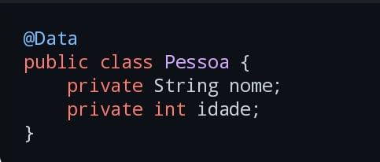

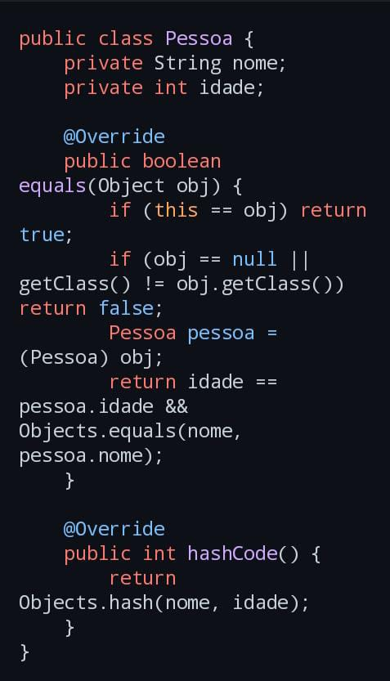

Lombok geraria automaticamente os métodos equals e hashCode com base nos campos nome e idade.

Vantagens e Desvantagens de Usar Lombok para equals e hashCode

Vantagens:

Redução de código boilerplate.

Melhor legibilidade e manutenção, pois o código gerado é conciso.

Evita erros comuns ao implementar manualmente esses métodos.

Desvantagens:

Dependência externa: A utilização de Lombok implica uma dependência adicional no projeto, o que pode ser problemático em alguns ambientes.

Problemas de depuração: A geração de código em tempo de compilação pode dificultar a depuração de problemas.

Transparência de código: Desenvolvedores que não conhecem Lombok podem ter dificuldades em entender como os métodos equals e hashCode estão sendo gerados.

Boas práticas:

Utilizar Lombok de maneira controlada, especialmente em projetos grandes ou corporativos onde a transparência do código é importante.

Documentar o uso de Lombok para facilitar o entendimento da equipe.

Exemplo de Perguntas para Orientação:

1. Por que é importante implementar corretamente equals e hashCode em uma classe Java?

Para garantir o comportamento correto das coleções baseadas em hashing e evitar problemas como a duplicação de objetos em coleções como HashSet e HashMap.

2. Como o uso de equals e hashCode impacta o comportamento de coleções como HashSet e HashMap?

Eles são essenciais para o funcionamento correto dessas coleções, já que determinam como os objetos são comparados e armazenados.

3. Como o Lombok simplifica a criação dos métodos equals e hashCode? Existem desvantagens no uso do Lombok?

Lombok gera automaticamente esses métodos, economizando tempo de desenvolvimento. As desvantagens incluem a dependência de uma biblioteca externa e dificuldades em depurar o código gerado.

4. Em quais situações específicas o uso de Lombok seria preferível em relação à implementação manual de equals e hashCode?

Quando se busca reduzir o código boilerplate e melhorar a legibilidade sem comprometer a clareza da lógica de negócios, especialmente em classes de valor (POJOs).

# 

# CONCLUSÃO

Implementar corretamente os métodos equals e hashCode é essencial para garantir a funcionalidade das coleções em Java e a integridade de operações em frameworks como Spring.

Lombok oferece uma maneira eficiente e prática de gerar esses métodos, reduzindo o código repetitivo e melhorando a legibilidade, embora haja trade-offs em termos de dependências externas e depuração.

Relevância para o desenvolvimento:

O uso adequado desses conceitos e ferramentas é fundamental para o desenvolvimento de sistemas eficientes, escaláveis e de fácil manutenção.

# BIBLIOGRAFIA

Artigos sobre o contrato de equals e hashCode em Java.

Documentação oficial do Spring Framework.

Documentação do Lombok.

Site Livros sobre boas práticas de Java (exemplo: "Effective Java" de Joshua Bloch).

<https://www.google.com/url?sa=i&url=https%3A%2F%2Fwww.treinaweb.com.br%2Fblog%2Fprojeto-lombok-acelerando-o-desenvolvimento-java&psig=AOvVaw2eZ74X-Z2DgW-MqVgEmfgR&ust=1731409025384000&source=images&cd=vfe&opi=89978449&ved=0CAQQn5wMahcKEwiYq-qvj9SJAxUAAAAAHQAAAAAQBA>

<https://www.google.com/url?sa=i&url=https%3A%2F%2Fwww.dio.me%2Farticles%2Fcomo-lombok-pode-transformar-seu-codigo-java&psig=AOvVaw2eZ74X-Z2DgW-MqVgEmfgR&ust=1731409025384000&source=images&cd=vfe&opi=89978449&ved=0CAQQn5wMahcKEwiYq-qvj9SJAxUAAAAAHQAAAAAQBw>

<https://www.devmedia.com.br/uma-visao-sobre-o-projeto-lombok/28321>

<https://medium.com/@angeliski/equals-e-hashcode-o-que-%C3%A9-porque-usar-e-como-implementar-1ee70fa67396>